

**Лабораторная Работа №3**

по дисциплине «Языки ассемблера»

направления «Компьютерная безопасность»

**Вариант 4**

|  |  |  |  |
| --- | --- | --- | --- |
| **ФИО** | **Группа** | **Дата** | **Баллы** |
| Астраханцев  Роман  Геннадиевич | СКБ171 | 12.04.2020 |  |

**Условие:**

Дана строка из четырёх десятичных цифр. Если первые две цифры совпадают и не меньше четвёртой, то увеличить первую на 1 (‘9’ не изменять), иначе – заменить последние две цифры тройками.

**Реализация:**

Код программы с пояснениями:

Страница 1.

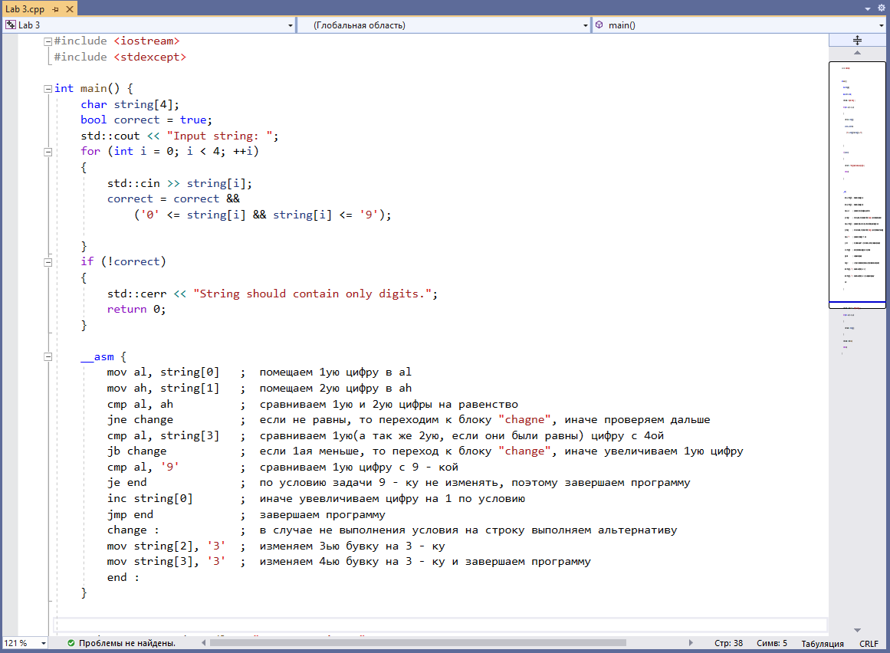

Страница 2.

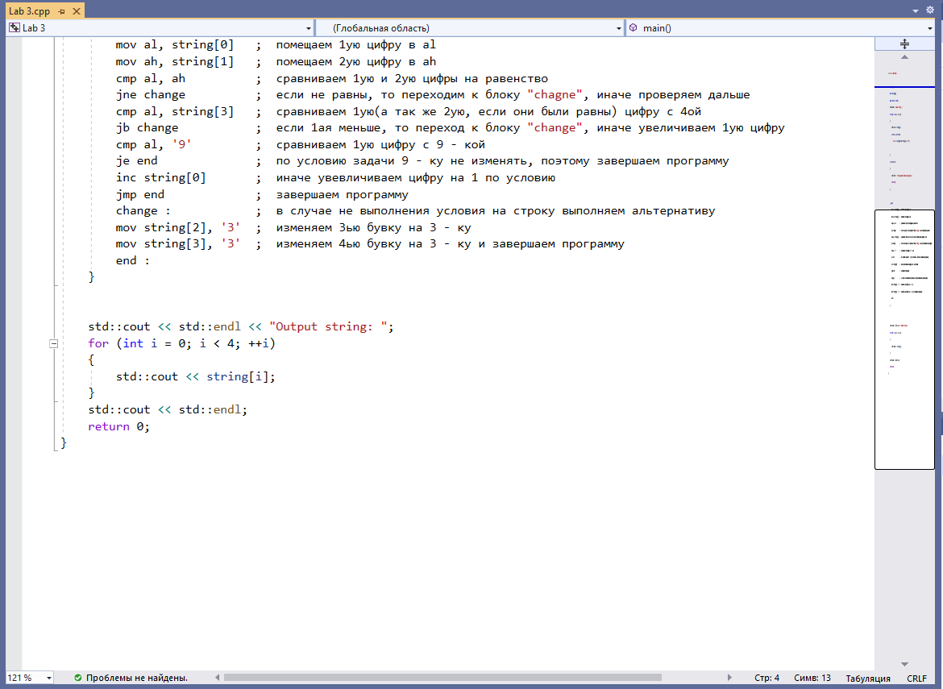

**Результаты:**

  

  

